С 12 по 16 марта в нашем детском саду прошел интересный и увлекательный марафон - «Неделя психологии».
Основной целью проведения «Недели психологии» является создание положительного эмоционального фона в учреждении, стимулирование интереса к психологическим знаниям и работе психолога у родителей и работников сада.

У каждого дня на этой неделе было своё название и свои мероприятия:

День недели | Тема и форма мероприятия | Участники
12.03.18 - понедельник  День интеллекта | Игра «Я- Всезнайка» | Группы 11, 7
12.03.18 - понедельник  День интеллекта | Занятие «Я и мое имя» | Подготовительная группа 5
13.03.18 - вторник  День тренинга | Акция «Тайный друг» | Сотрудники ДОУ
13.03.18 - вторник  День тренинга | Стена приветствий и пожеланий | Сотрудники, родители, воспитанники ДОУ
13.03.18 - вторник  День тренинга | Тренинг для родителей «Что делать, если ребенок кусается» | Родители воспитанников ДОУ
14.03.18 - среда  День креативности | Стенгазета «Что такое радость?» | Сотрудники, родители, воспитанники ДОУ
14.03.18 - среда  День креативности | Занятие «Наши эмоции» | Группа 11
14.03.18 - среда  День креативности | Выставка рисунков «Мои друзья» | Воспитанники и родители группы 7
15.03.18 - четверг  День психологических акций | Акция «Забор психологической разгрузки» | Сотрудники, родители, воспитанники ДОУ
15.03.18 - четверг  День психологических акций | Акция «Письмо маме» | Подготовительные группы 2, 3, 5, 14
15.03.18 - четверг  День психологических акций | Акция «Конверты дружбы» | Группы 12, 8, 9
16.03.18 - пятница  День семьи | Выставка семейных фотографий «Самый счастливый день нашей семьи» | Группы 6, 13, 8
16.03.18 - пятница  День семьи | Выставка работ родителей «Портрет моего ребенка в лучах солнца» | Родители младших групп  1, 4, 10

В холле родителей ждал необычный «Забор психологической разгрузки». Здесь все желающие родители и сотрудники могли оставить своё мнение о работе детского сада. Родители писали слова благодарности, как воспитателям, так и всем работникам ДОУ.
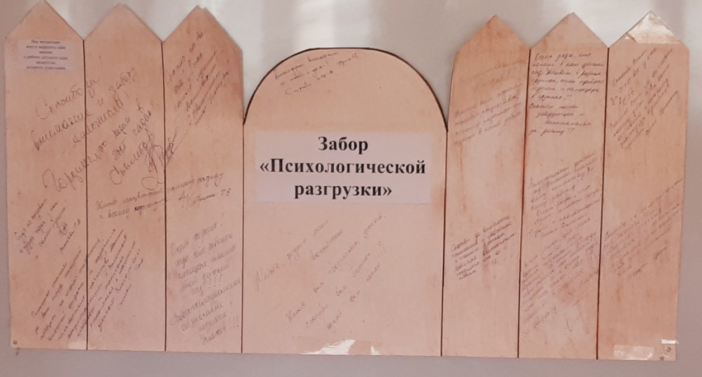

С детьми были проведены занятия на тему «Мои друзья», «Я и мое имя», а также интеллектуальная игра «Я – Всезнайка».
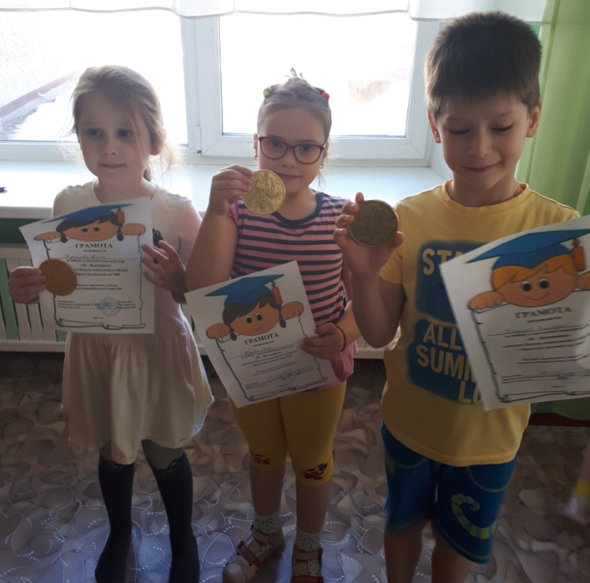
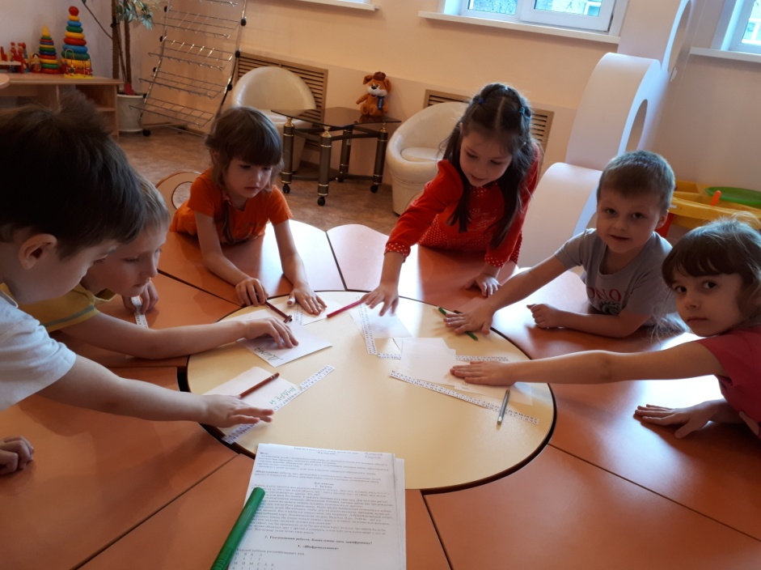
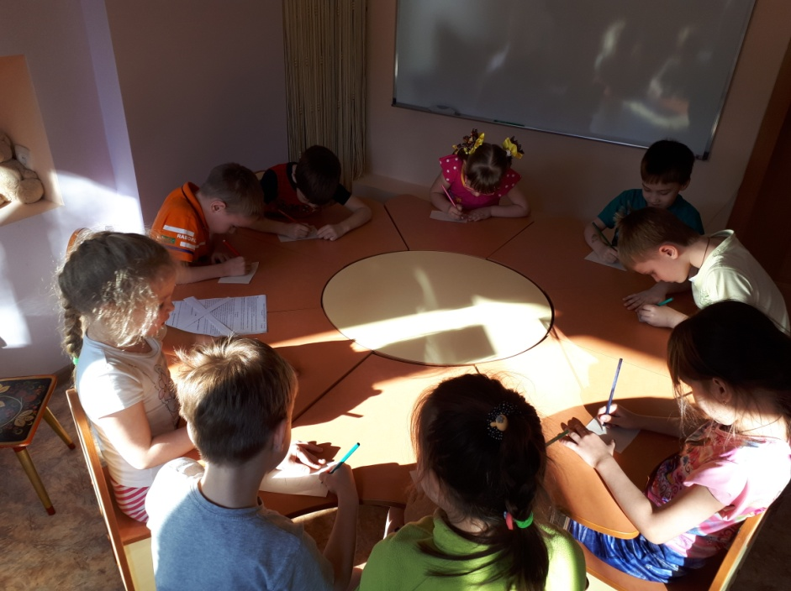
Ни для кого не секрет, что на эмоциональный комфорт ребенка большое влияние оказывает семья, поэтому и не случайно один из дней «Недели психологии» был посвящен семье. Совместными с родителями усилиями были организованы галереи коллективных работ на темы: «Самый счастливый день нашей семьи», «Портрет моего ребенка в лучах солнца». Порадовало то, что родители с большой охотой отозвались на предложение поучаствовать в этих мероприятиях.
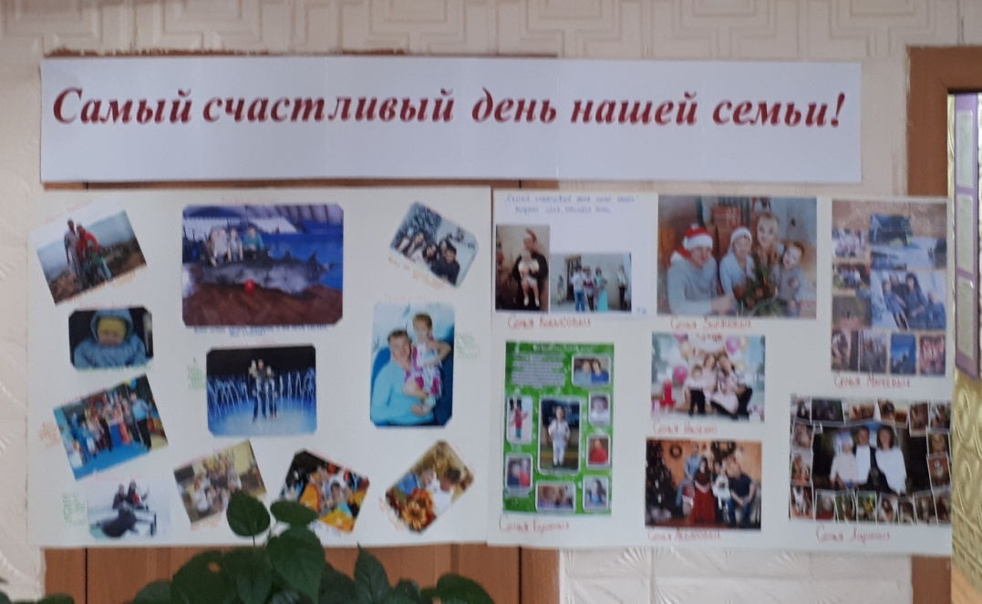

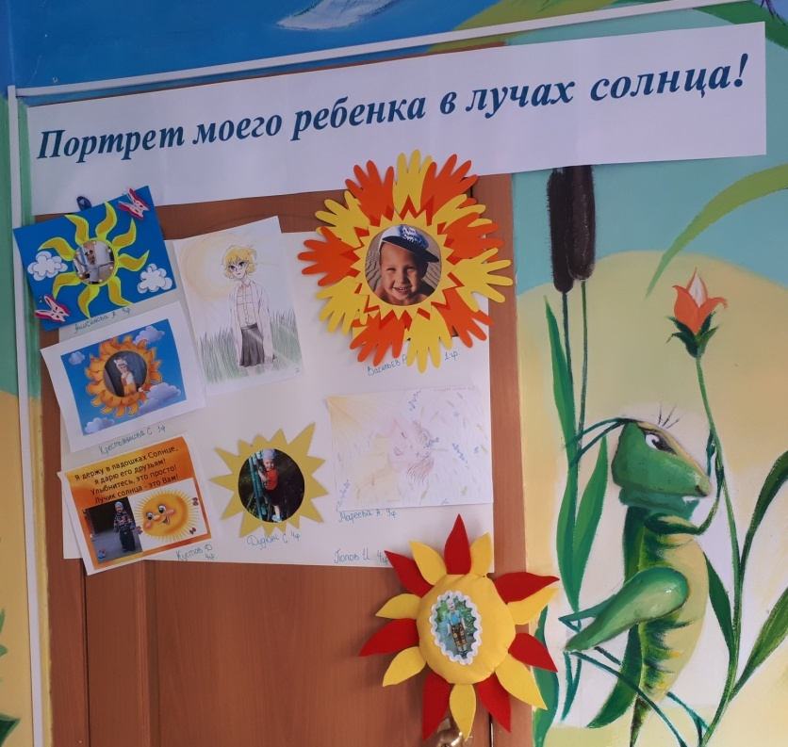

Выражаем благодарность за активное участие в выставке семейных фотографий «Самый счастливый день нашей семьи» и «Портрет моего ребенка в лучах солнца».
Семьям:
Аббасовой Сабины
Анисимовой Алисы
Антонова Евгения
Бушиной Ксении
Васильева Романа
Гришиной Валерии
Дудкина Александра
Зырянова Тимура
Ильченко Леонида
Кобысовой Анастасии
Корнеева Михаила
Крестьяниновой Софьи
Кустова Дениса
Кустовой Анастасии
Манирова Демида
Мареевых Варвары и Алисы
Попова Ивана
Русанова Артема
Субботина Марата
Тюменцевой Дарьи
Хариной Таисии
Хохлова Игоря
Чередникова Демьяна
Ширяевой Александры

Желаем Вам успехов, надеемся на дальнейшее творческое сотрудничество!

Подготовила и провела: педагог-психолог Фирюлина Н.В.

